Các thư viện đẹp nhất thế giới.
Tạp chí điện tử L’Internaute (Pháp) vừa chọn ra (không xếp hạng) 26 thư viện đẹp nhất thế giới. Nếu xét theo châu lục, danh sách này gồm 19 thư viện ở châu Âu, 6 thư viện ở châu Mỹ và một thư viện ở châu Phi.

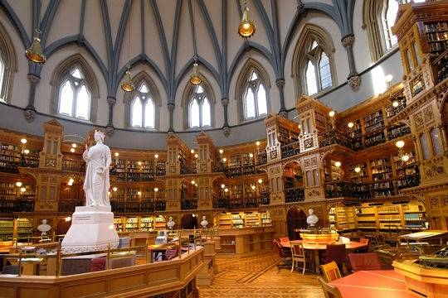

Phòng đọc sách chính của Thư viện Quốc hội Canada tại Ottawa. Ở giữa phòng là tượng của Nữ hoàng Victoria.

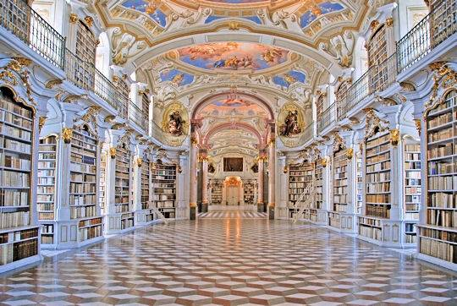

Thư viện của tu viện các Admont, Áo, là một trọng những thư viện lớn nhất trong các tu viện trên thế giới. Thư viện được xây dựng vào năm 1776.

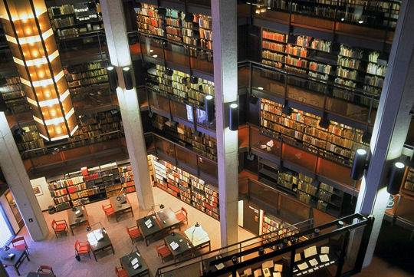

Thư viện Thomas Fisher ở Toronto, Ca na đa, thuộc trường Đại học Toronto, Canada. Tại đây có rất nhiều bản sách quý hiếm.

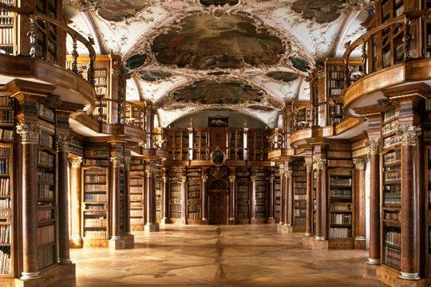

Thư viện Abbey, St Gall, Thụy Sĩ, được thành lập bởi St Othmar, người sáng lập tu viện. Tại đây lưu giữ những bộ sách lâu đời nhất của Thuỵ Sĩ, được thiết kế theo phong cách Rococo.

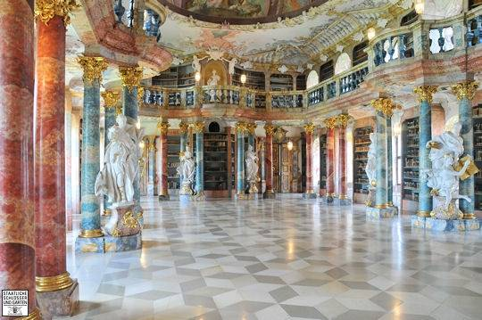

Thư viện của tu viện Wiblingen, Đức, được thành lập từ năm 1093, hiện thuộc Khoa Y, Đại học Ulm.

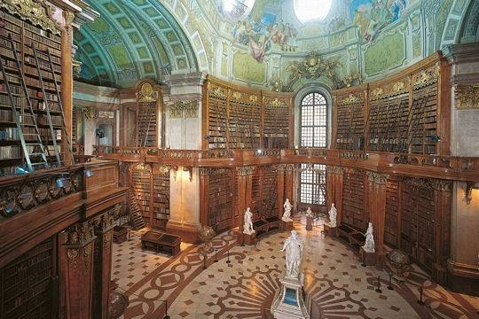

Thư viện Quốc gia Áo, được gọi là thư viện của Toà án, tại đây lưu trữ hơn 7 triệu đầu sách.



Thu viện với các "căn phòng dài" của Trinity College Dublin, Ireland, được thành lập từ năm 1592, là trường đại học lâu đời nhất ở Ireland. Đây là thư viện lớn nhất Ireland với khoảng 3 triệu đầu sách.

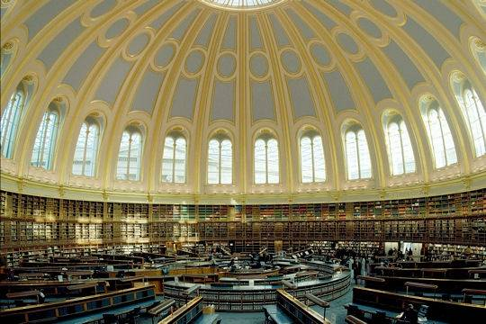

Thư viện của Bảo tàng Anh, nơi lưu giữ hơn 14 triệu đầu sách xuất bản tại Vương quốc Anh và Bắc Ireland.

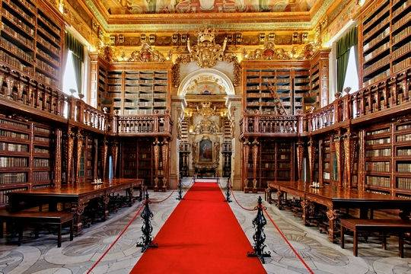

Thư viện Joanina Bồ Đào Nha, thuộc Đại học Coimbra, Bồ Đào Nha, được xây dựng vào đầu thế kỷ 18.

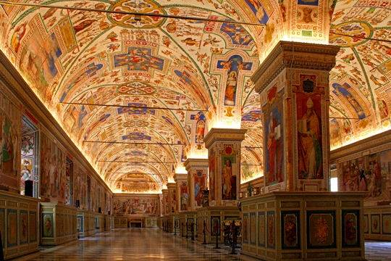

Thư viện Vatican, Italia, là một trong những thư viện lâu đời nhất trên thế giới.

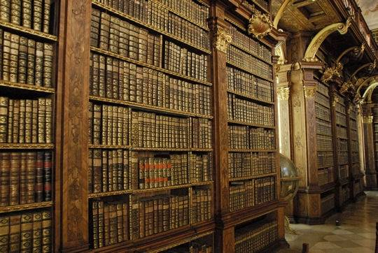

Thư của Tu viện Melk, Áo, được thành lập năm 1089,

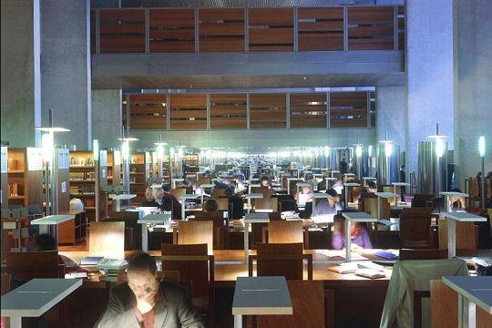

Thư viện Quốc gia Pháp có 14 bộ phận liên kết với nhau qua mạng máy tính.

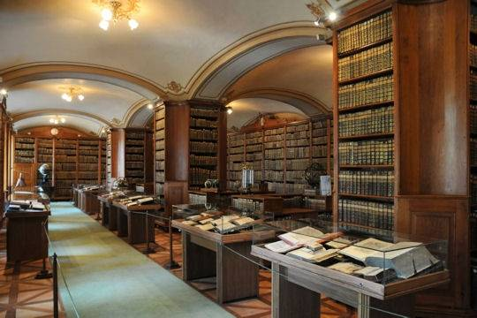

Thư viện của nhà thờ chính tòa Kalocsa, Hungari, được xây dựng vào thế kỷ 16. Tại đây có nhiều đầu sách quý hiếm về tôn giáo, thiên văn học, y tế, lịch sử.

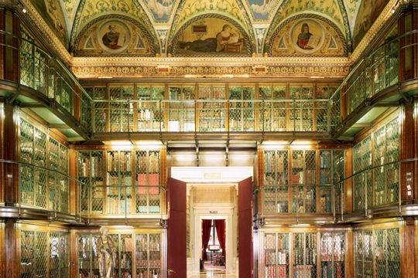

Thư viện Morgan Museum ở New York, Mỹ, được thành lập bởi Pierpont Morgan (1837 - 1913)- là một nhà tài chính có ảnh hưởng New York, nhưng cũng là một nhà sưu tập sách.

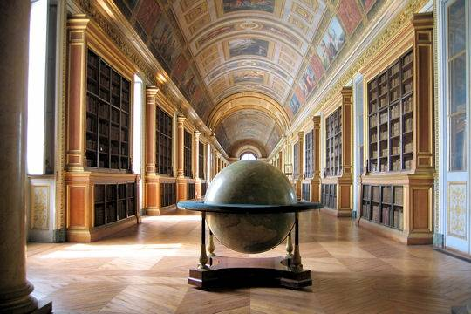

Thư viện của lâu đài Fontainebleau, Pháp, được xây dựng từ năm 1786.

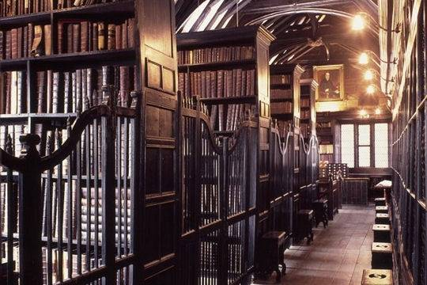

Thư viện Chetham ở Manchester, Anh, là một trong những lâu đời nhất Vương quốc Anh, được thành lập năm 1653.

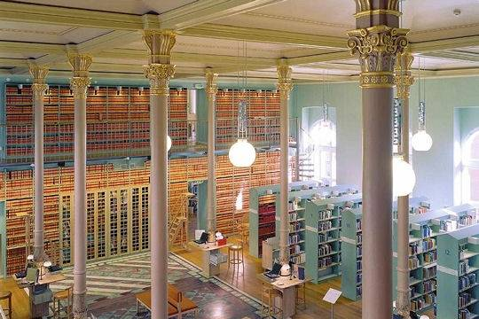

Thư viện Quốc hội Thụy Điển.

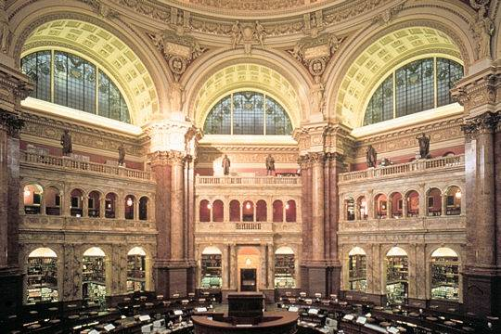

Thư viện Quốc hội, Washington DC,Hoa Kỳ, được thành lập năm 1800 bởi Tổng thống John Adams. Thư viện được coi như thư viện quốc gia. Tậi đây có hơn 138 triệu bản sách, là thư viện lớn nhất thế giới.

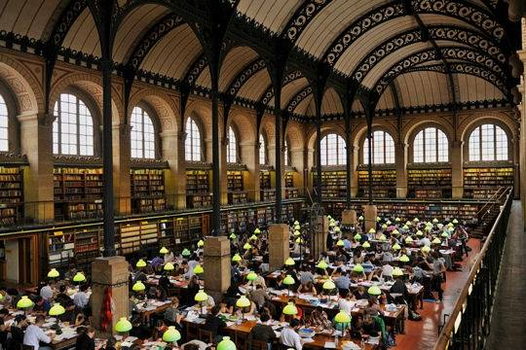

Thư viện Sainte-Geneviève ở Paris, Pháp, được thành lập vào thế kỷ 12, hiện thuộc trường Đại học 3 Paris, Sorbonne Nouvelle.

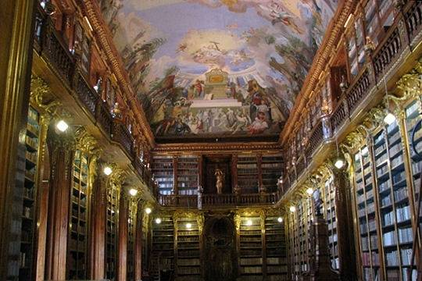

Thư viện Quốc gia tại Praha, cộng hoà Séc, được thành lập năm 1781.

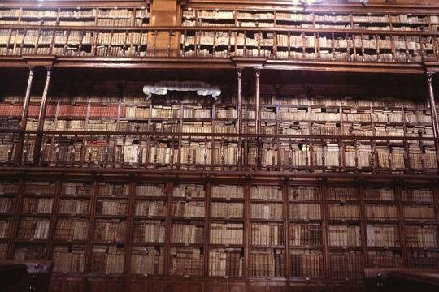

Thư viện Palafoxiana, Mexico, được thành lập từ năm 1646, được coi là thư viện công cộng đầu tiên tại Mỹ và thuộc Di sản Thế giới UNESCO.

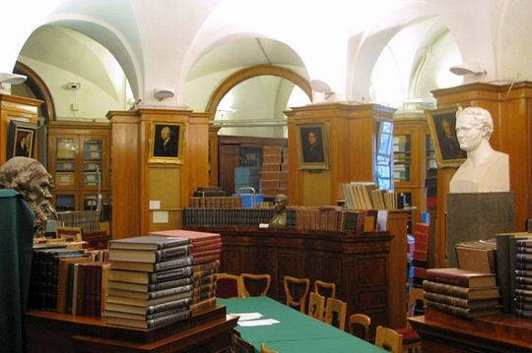

Thư viện Quốc gia Nga, St Petersburg, là Thư viện Hoàng gia được thành lập bởi Catherine II vào năm 1795.

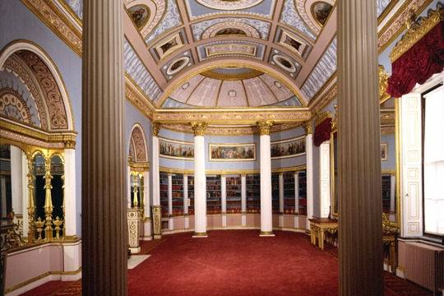

Thư viện Anh Kenwood, Anh, là một cung điện được xây dựng trong thế kỷ 17

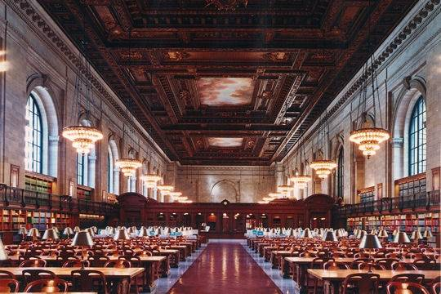

The viện New York Public Library, Mỹ, là một trong những di tích nổi tiếng nhất của thành phố.

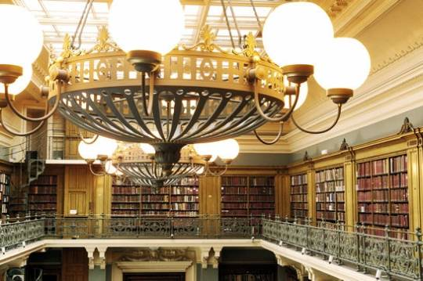

Thư viện của Bảo tàng Victoria và Albert ở Luân Đôn, Anh.



Thư viện Alexandrina tại Ai Cập, được xây dựng để kỷ niệm thư viện Alexandria cổ, được khánh thành vào năm 2002, tại đây chứa khoảng 5 triệu đầu sách.
Thu Nga (theo Tạp chí điện tử L’Internaute -Pháp)

